

*Jesenji semestar, 2022/23*

*PREDMET: CS450 – Klaud kompjuting*

Domaći zadatak: 11

Ime i prezime: **Dušan Stanković**

Broj indeksa: **3611**

Datum izrade: **24.05.2023.**

Instalacija I azuriranje.

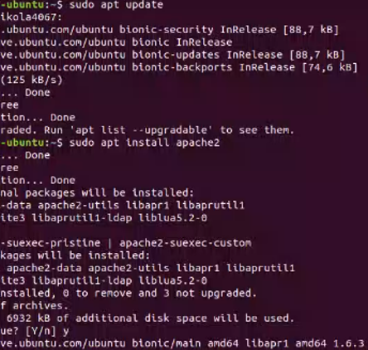

Zatim zaustavljanje, pokretanje i omogucavanje Apache2

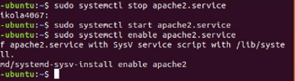

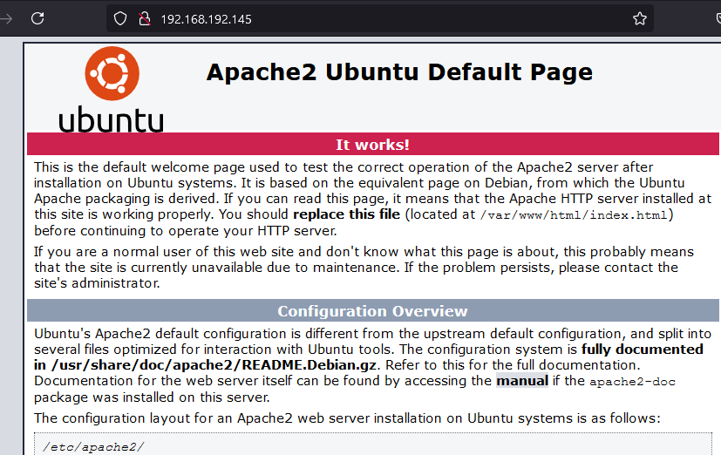

Instaliranje phpa I dodavanje repozitorijuma:

* sudo apt-get install software-properties-common
* sudo add-apt-repository ppa:ondrej/php

Nakon instaliranja phpa, povezujemo module za php 7.2



Zatim menjamo konfiguraciju

• file_uploads = On

• allow_url_fopen = On

• short_open_tag = On

• memory_limit = 256M

• upload_max_filesize = 100M

• max_execution_time = 360

• max_input_vars = 1500

Dodavanjem skripte otvara se strana.

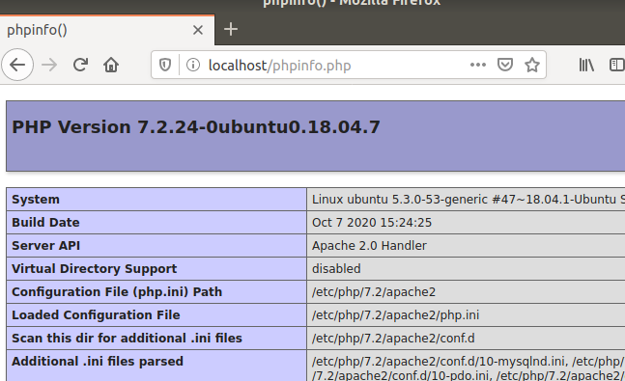

Instalacija gaglia podrazumevanim komandama sudo apt install ganglia-monitor



Konfiguracija Gmetad.conf

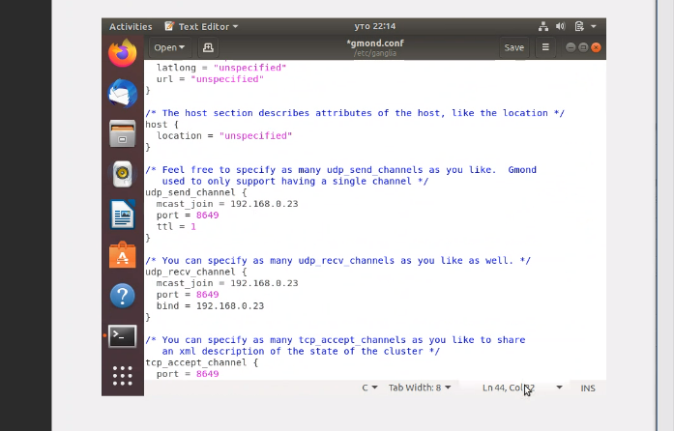

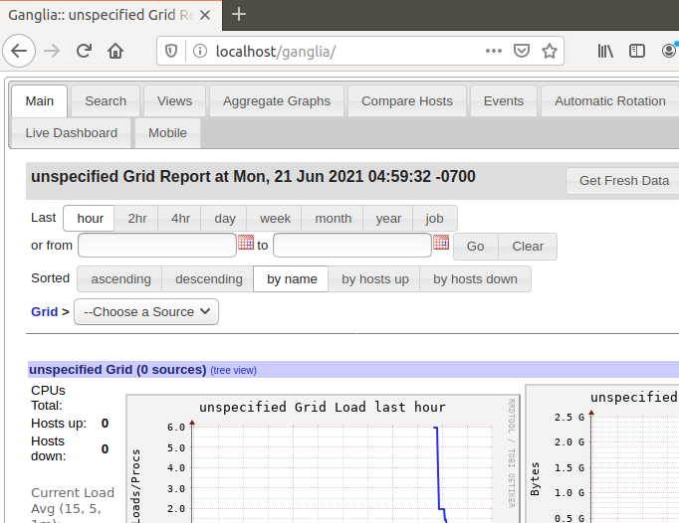

Isto tako instaliramo na drugoj masini i onda vrsimo medjusobnu komunikaciju